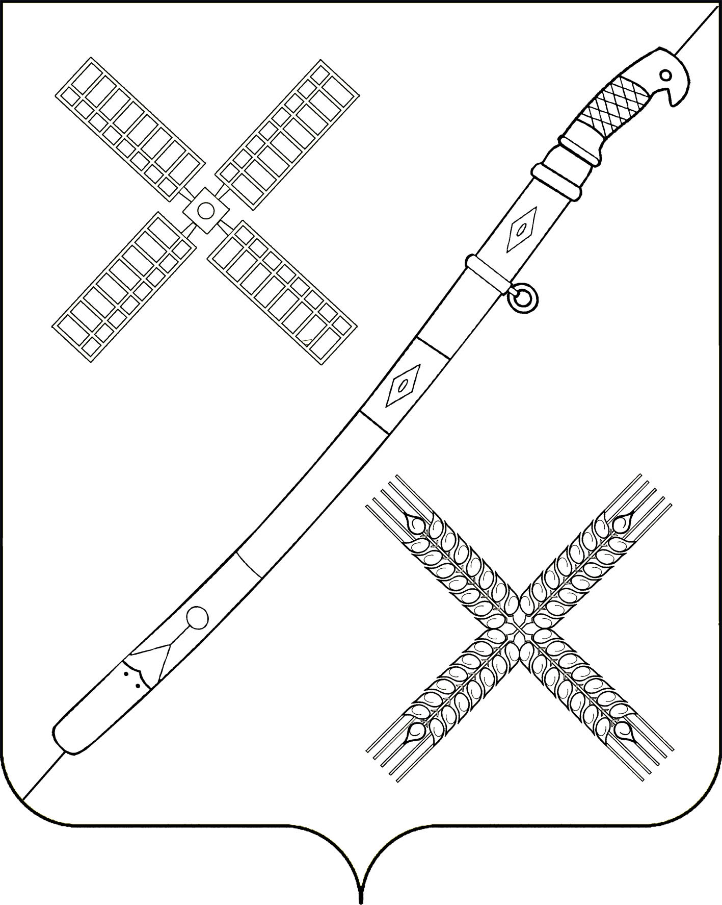
СОВЕТ
КРАСНОГВАРДЕЙСКОГО СЕЛЬСКОГО ПОСЕЛЕНИЯ
КАНЕВСКОГО РАЙОНА

РЕШЕНИЕ

_____________ № _____
поселок Красногвардеец

О подведении итогов конкурса на звание
«Лучший орган территориального общественного самоуправления в Красногвардейском сельском поселении Каневского района
в 2023 году»

Во исполнение постановления администрации муниципального образования Каневской район от 05 ноября 2014 года № 1533 «О районном конкурсе на звание «Лучший орган территориального общественного самоуправления», на основании протокола комиссии по подведению итогов конкурса от 13 декабря 2023 года Совет Красногвардейского сельского поселения Каневского района решил:
1. Утвердить итоги конкурса «Лучший орган территориального общественного самоуправления в Красногвардейском сельском поселении Каневского района в 2023 году» (прилагается).
2. Признать победителями и призерами конкурса на звание «Лучший орган территориального общественного самоуправления в Красногвардейском сельском поселении Каневского района в 2023 году» (далее - Конкурс):
- первое место: ТОС № 4, руководитель Матросова Наталья Александровна;
- второе место: ТОС № 3, руководитель Тимченко Зоя Александровна;
- третье место: ТОС № 8, руководитель Банева Наталья Александровна.
3. Администрации Красногвардейского сельского поселения Каневского района (Хрипко) направить материалы конкурса для участия в районном конкурсе на звание «Лучший орган территориального общественного самоуправления».
4. Контроль за выполнением настоящего решения возложить на постоянную комиссию Совета Красногвардейского сельского поселения Каневского района по благоустройству, озеленению, по молодежной политике, жилищным вопросам, массовой физической культуре и досугу, опеке и попечительству.
5. Настоящее решение вступает в силу со дня его подписания.

Глава Красногвардейского сельского
поселения Каневского района Ю.В. Гринь
ПРОТОКОЛ
заседания конкурсной комиссии
по подведению итогов конкурса на звание
«Лучший орган территориального общественного самоуправления в Красногвардейском сельском поселении Каневского района в 2023 году»

от 13.12.2023 года пос. Красногвардеец

Комиссия в составе:

Председатель комиссии:

Голубченко - начальник отдела учета и отчетности Анастасия Александровна администрации Красногвардейского
сельского поселения;

Секретарь комиссии:

Жилина - специалист администрации
Вера Николаевна Красногвардейского сельского поселения;

Члены комиссии:

Донец - директор МБУК «СК ст. Александровской»
Лариса Владимировна Красногвардейского сельского поселения;

Веселов - депутат Совета Красногвардейского сельского
Алексей Игоревич поселения (по согласованию);

Лесняк - директор МБУК «Красногвардейская БС».
Татьяна Михайловна

- В соответствии с постановлением администрации муниципального образования Каневской район от 05 ноября 2014 года № 1533 «О районном конкурсе на звание «Лучший орган территориального общественного самоуправления», в Красногвардейском сельском поселении состоялось заседание комиссии, на котором подведены итоги работы органов ТОС за 2023 год по следующим критериям:
- благоустройство территорий ТОС;
- эффективность деятельности председателей ТОС, направленной на удовлетворение социально-бытовых потребностей граждан, проживающих на соответствующей территории, как за счет средств граждан, так и за счет других незапрещенных законом источников;
- участие руководителей ТОС и жителей в общественной жизни поселка;
- организация спортивно-массовых мероприятий для жителей;
- организация и проведение сходов граждан на данных территориях, по интересующим граждан вопросам.
- По итогам рассмотрения члены комиссии признали победителями и призерами конкурса на звание «Лучший орган территориального общественного самоуправления в Красногвардейском сельском поселении в 2023 году»:
- первое место: ТОС № 4, руководитель Матросова Наталья Александровна;
- второе место: ТОС № 3, руководитель Тимченко Зоя Александровна;
- третье место: ТОС № 8, руководитель Банева Наталья Александровна.
3. Документы победителя Конкурса направляются для участия в районном конкурсе на звание «Лучший орган территориального общественного самоуправления».

Председатель А.А.Голубченко

Секретарь Е.А.Хрипко

